Петриковская районная инспекция природных ресурсов и охраны окружающей среды напоминает, что сельскохозяйственные палы и выжигание сухой растительности ЗАПРЕЩЕНЫ

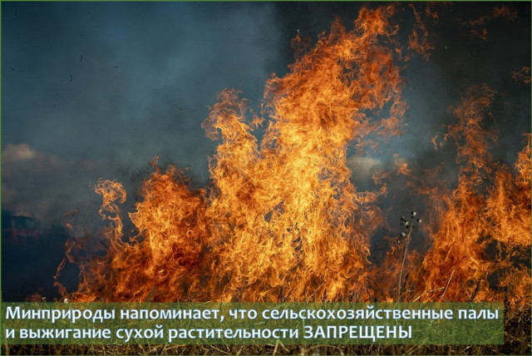
Петриковская районная инспекция природных ресурсов и охраны окружающей среды призывает жителей Петриковского района не допускать сельскохозяйственных палов и выжигания сухой растительности.
Статистика показывает, что абсолютное большинство пожаров из-за пала сухой травы происходит по вине людей и лишь 5–10% возгораний в экосистемах возникают из-за метеорологических условий.
Люди, заявляющие, что сжигание прошлогодней травы необходимо, заблуждаются сами и вводят в заблуждение других. Каждый акт поджога – это преступление против хрупкого мира природы.

Поскольку значительная часть поджогов сухой травы весной и осенью производится из благих побуждений, имеет смысл упомянуть и о кажущейся пользе от таких поджогов и сопоставить ее с причиняемым травяными палами вредом.
Основной довод сторонников выжигания прошлогодней травы состоит в том, что оно обогащает ее золой, в результате чего на выжженных участках трава появляется быстрее и растет лучше.

Специалисты уверяют, что зола, оставшаяся после сжигания травы, никак не влияет на улучшение качества почвы, так как теряются азотные соединения (основная часть запасенного в растительности связанного азота высвобождается в атмосферу, становясь для подавляющего большинства растений недоступной).

Содержащиеся в золе минеральные элементы переходят в растворимую форму и легко уходят с поверхностными и грунтовыми водами. Только незначительная их часть усваивается растениями.

После травяного пожара, вновь прорастают лишь травы, размножающиеся корневищами, вроде пырея. Медоносные цветы, культурные травы, которые охотно поедаются домашними животными в составе сена, размножаются семенами, а семена при выжигании травы сгорают.Везде, где прошли палы, не будет уже прежнего разнотравья, сорняки захватят освободившуюся территорию.

При поджоге травы уничтожается вся полезная микрофлора почвы, втом числе ита, которая помогает растениям противостоять болезням.В огне палов гибнут многие беспозвоночные, насекомые, лягушки, ящерицы, мелкиемлекопитающие и птицы, сидящие на кладках.

Кроме того, процесс горения сопровождается выбросом в атмосферу углекислого газа. В огне сгорают остатки удобрений и ядохимикатов, образуя летучие токсичные органические и неорганические соединения. При выжигании травы вдоль автодорог происходит загрязнение воздуха тяжёлыми металлами.
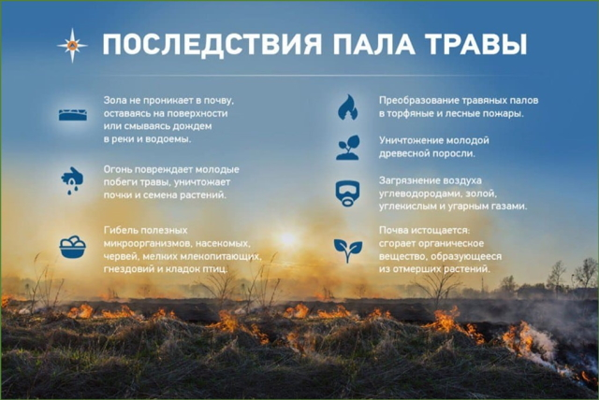Районная инспекция обращает внимание, что согласно:

Кодексу Республики Беларусь об административных правонарушениях от 6 января 2021 г. № 91-З:

за незаконное выжигание сухой растительности, трав на корню, а также стерни и пожнивных остатков на полях либо непринятие мер по ликвидации палов виновные лица привлекаются к административной ответственности в виде штрафа в размере от десяти до тридцати базовых величин (статья 16.40);

за разведение костров в запрещенных местах, за исключением нарушений требований пожарной безопасности, ответственность за которые предусмотрена иными статьями Особенной части указанного Кодекса,влечет наложение штрафа в размере до двенадцати базовых величин (статья 16.41);

постановлению Совета Министров Республики Беларусь от 11 апреля 2022 г. № 219 «О таксах для определения размера возмещения вреда, причиненного окружающей среде, и порядке его исчисления»незаконное выжигание сухой растительности, трав на корню (кроме газонов, цветников, лесной подстилки, живого напочвенного покрова), а также стерни и пожнивных остатков является фактом причинения вреда окружающей среде и предусматривает гражданско-правовую ответственность. Размер возмещения вреда, причиненного окружающей среде, определяется по таксам, установленным пунктом 6 Приложения 8 к указанному постановлению.

